**Tarea de fin de semana 3er. grado**

**Fecha: 01 de agosto de 2025**

**Actividades**

1. Estudio las tablas del 2 al 9
2. Completa la ficha

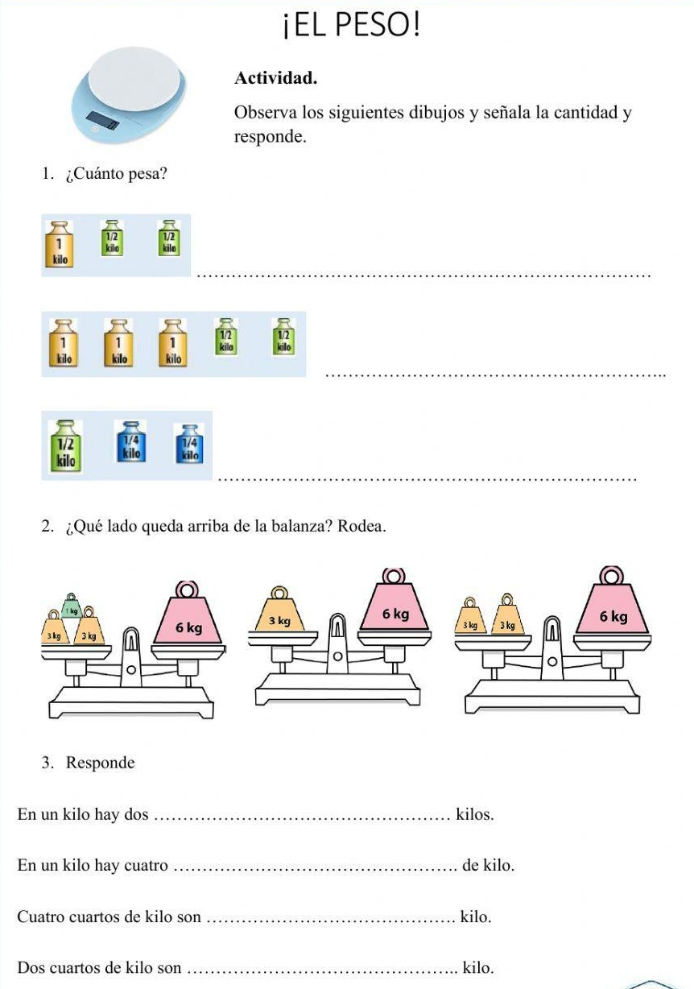

1. Resuelve la siguiente ficha

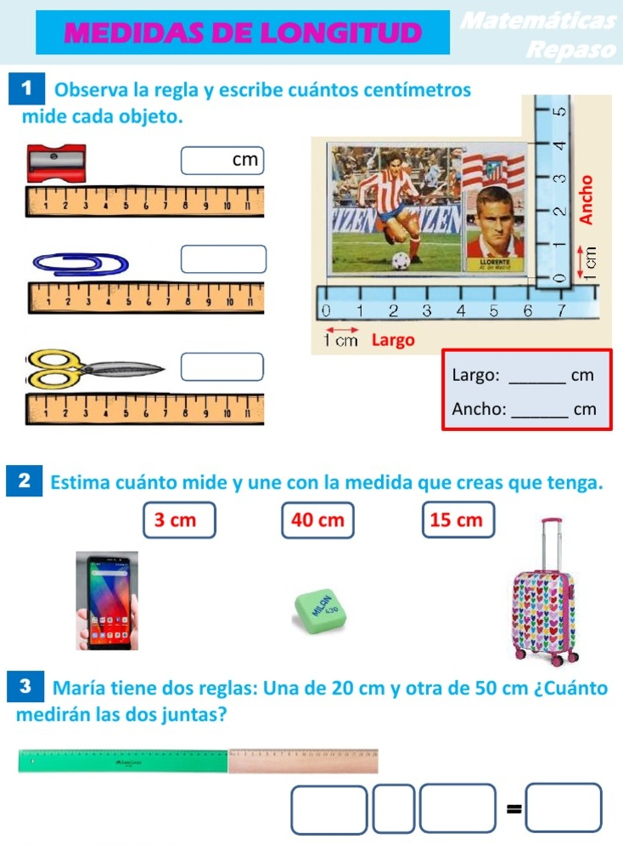

1. Calcula y escribe los resultados

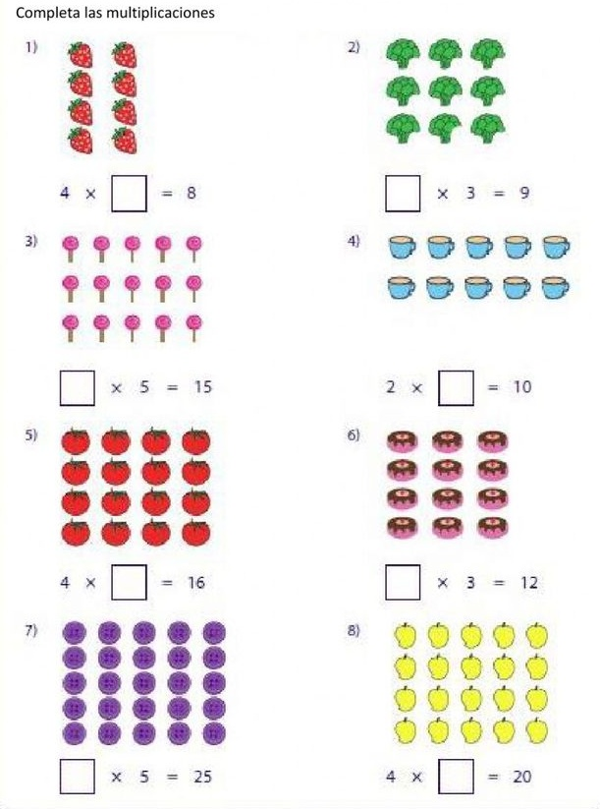

**Notificación importante:**

**El lunes 04 de agosto, los alumnos tendrán un Trabajo Práctico con los siguientes temas: Cálculos rectangulares, medidas de longitud y peso. El mismo llevara nota.**

**Comunicado importante:**

* El día 11 de agosto los alumnos de 3° grado comenzarán a utilizar carpeta y birome, en reemplazo del cuaderno de deberes y tareas, pero recuerden guardarlos para la evaluación integradora de fin de año.
* Es de suma importancia que los alumnos cuenten con todos los materiales solicitados, tal cual se solicita.
* La tarea del 8/8 ya debe estar pegada en la carpeta.
* A continuación, se detalla lo solicitado por las docentes.

|  |  |
| --- | --- |
| Seño Claudia (Matemática) y Perla (Lengua) | Seño Mirta |
| 1. Carpeta **azul** N°3 con 2 anillos y plastificado.  2. Etiqueta en la tapa superior con nombre y apellido, grado y colegio.  2. **Carátula** con los datos personales del alumno/a.  3. **Carátula** de Matemática con hojas de bloc cuadriculadas y numeradas (sin excepción).  4. **Carátula** de Lengua con hojas de block a rayas numeradas (sin excepción).  5. **Carátula** de valores con hojas de block a rayas numeradas.  6. **Carátula** de tareas numeradas.  7. Dos folios N°3 para entregar tareas o trabajos diarios.  8. Birome **azul** (para escribir los deberes sin excepción)  9. Biromes de colores para subrayar.  10. Corrector. | 1. Carpeta roja N°3 con 2 anillos y plastificado.  2. Etiquetas en la tapa superior con nombre y apellido, grado y colegio.  2. Carátula con los datos personales del alumno/a.  3. **Carátula** de Ciencias Naturales con hojas de block a rayas numeradas  4. **Carátula** de Ciencias Sociales con hojas de block a rayas numeradas.  5. Carátula de tareas numeradas.  6. Un folio N°3 para entregar tareas o trabajos diarios.  7. Birome azul (para escribir los deberes sin excepción)  8. Biromes de colores (para subrayar)  9. Corrector. |
| Se sugiere:  Hojas de block gruesa.  Birome borrable  Señalador en cada carátula.  Ojalillos.  Corrector líquido tipo lápiz.  Modelo de carpeta que se usará, (sin excepción).  **Aclaración:** no es necesario el anillo del medio.  CARPETA FORRADA PVC LAMA NUMERO 3 (2 TAPAS) ROJALápiz corrector liquid paper 7 ml - Comprar en SimpleModelo de corrector | |